**Kiểm tra session đăng nhập vào hệ thống.**

* Hiện tại thì đây là giải pháp tạm thời. Sau này sẽ có giải pháp tối ưu hơn
* Mở trang Adminlayout và setup session

Khai báo thư viện:

@using Microsoft.AspNetCore.Http

@inject Microsoft.AspNetCore.Http.IHttpContextAccessor httpCTA

Trên phần đầu trang AdminMaster

* Tiếp theo đặt lệnh ktra session

@if (httpCTA.HttpContext.Session.GetString("username") == null)

{

<meta http-equiv="refresh" content="0; url=/logon">

}

Trong phần Header của trang

* Tiếp theo thêm lệnh đăng ký truy suất session từ trình duyệt

builder.Services.AddSingleton<IHttpContextAccessor, HttpContextAccessor>();

vào trong file Program.cs

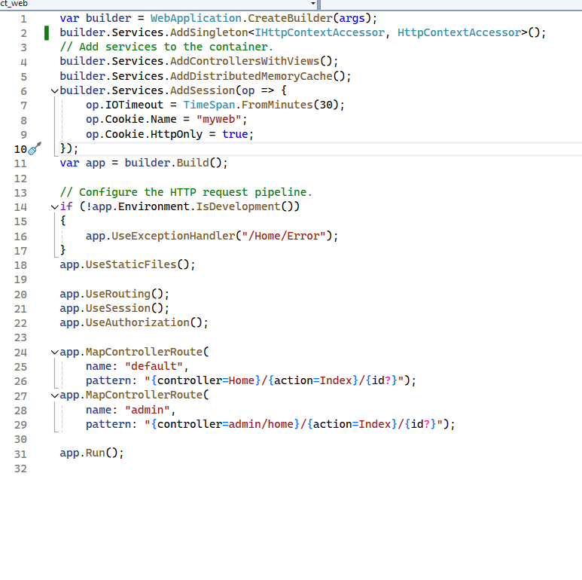

Sau đó chúng ta thực thi.

Lưu ý: tên session đem ra ktra ở hàm if phải là session được gán trong form logon

Vậy là chúng ta sẽ kiểm soát đc.